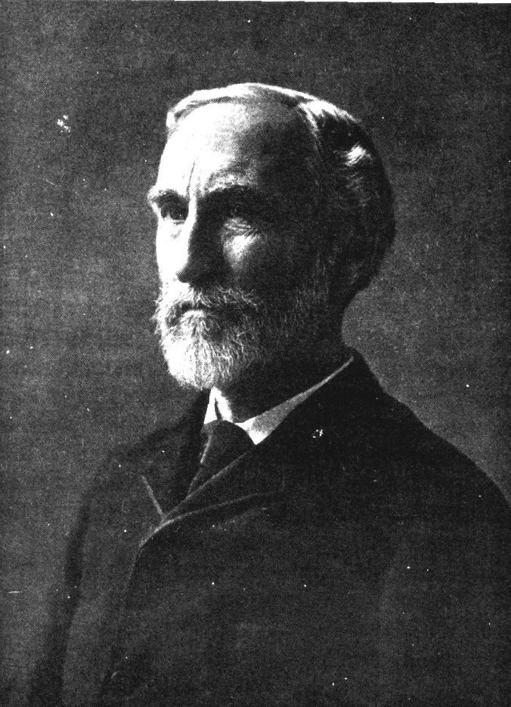

Josiah Willard Gibbs amerikai fiziko-kémikus (1839-1903)

A mérnöki doktorátust szerzett Gibbs három évig európa egyetemein tanul matematikát és fizikát. A Yale egyetem fizika professzoraként készíti el legismertebb munkáját a heterogén anyagok egyensúlyáról. Bevezeti a termodinamikai potenciálokat és megadja az egyensúly legáltalánosabb feltételeit. Jelentős eredményeket ért el a felületi jelenségek, valamint elektrokémiai folyamatok értelmezése terén. Az 1902-ben megjelent Statisztikus mechanika című könyvében kifejtett elveinek zsenialitását az utókor csak jóval később, halála után ismeri fel.

    - A Gibbs-féle fázisszabály

Egy termodinamikai rendszer legfontosabb jellemzői közé tartozik a fázisok és a komponensek száma, valamint a makroszkopikus rendszer szabadsági foka.
A fázis a rendszernek homogén kémiai összetételű és homogén fizikai szerkezetű része. Nem ugyanaz a fogalom, mint a halmazállapot. Például az összeöntött víz és széntetraklorid két fázisra válik (nem elegyedik), noha mind a kettő folyadékállapotban van. A komponens a rendszernek a kémiai tulajdonság alapján megkülönböztethető része. A szabadsági fok megadja azon függetlenül változtatható adatok számát, amelyek bizonyos határon belül szabadon változtathatók anélkül, hogy a rendszerben lévő fázisok száma változna.
Ha egy zárt rendszerben nem játszódik le kémiai reakció, akkor a komponensek száma nem változik, legfeljebb ezek mennyiségének fázisok szerinti megoszlása. Fontos annak az ismerete, hogy adott körülmények között hány fázis lehet egymással egyensúlyban.
Jelöljük a komponensek számát K-val, a fázisok számát F-el, valamint a szabadsági fokok számát SZ-el.
A függetlenül változtatható adatok számát, a szabadsági fokot úgy kapjuk meg, hogy levonjuk a független állapotjelzők számából a fennálló kapcsolatokat jellemző független egyenletek számát:

SZ=állapotjelzők – egyenletek száma (1.6)

Először vizsgáljuk meg, hogy egyetlen fázist hány adat jellemez. Ismerjük minden egyes komponens fázisbeli koncentrációját, valamint a hőmérsékletet és a nyomást. Ez összesen K+2 adat. Ezek száma csökkenthető, ha a koncentrációkat móltörttel adjuk meg. A móltörtek összege ugyanis mindig egy, ezért elégséges K-1 koncentráció adatot megadni. Ehhez jön még a hőmérséklet és a nyomás. A független adatok (állapotjelzők) száma tehát: K+1. Ha most F fázisunk van, akkor a független állapotjelzők száma: F(K+1). Tudjuk, hogy az egyensúly feltétele az intenzív jellegű állapothatározók azonossága. Ha például a hőmérsékletet nézzük, akkor az F fázis termikus egyensúlyát F-1 egyenlettel írhatjuk le. Összesen K+2 intenzív mennyiségünk van, ebből következik, hogy az egyenletek száma: (K+2)(F-1). A szabadsági fokok száma pedig:

SZ=F(K+1)-(K+2)(F-1) (1.7)

A fenti egyenletet átrendezve megkapjuk a Gibbs-féle fázisszabályt:

F+ SZ = K+ 2 (1.8)

Vizsgáljuk meg a fázisszabályból levonható következtetések érvényességét a víz fázisdiagramján. Ezt a 2. ábra mutatja.

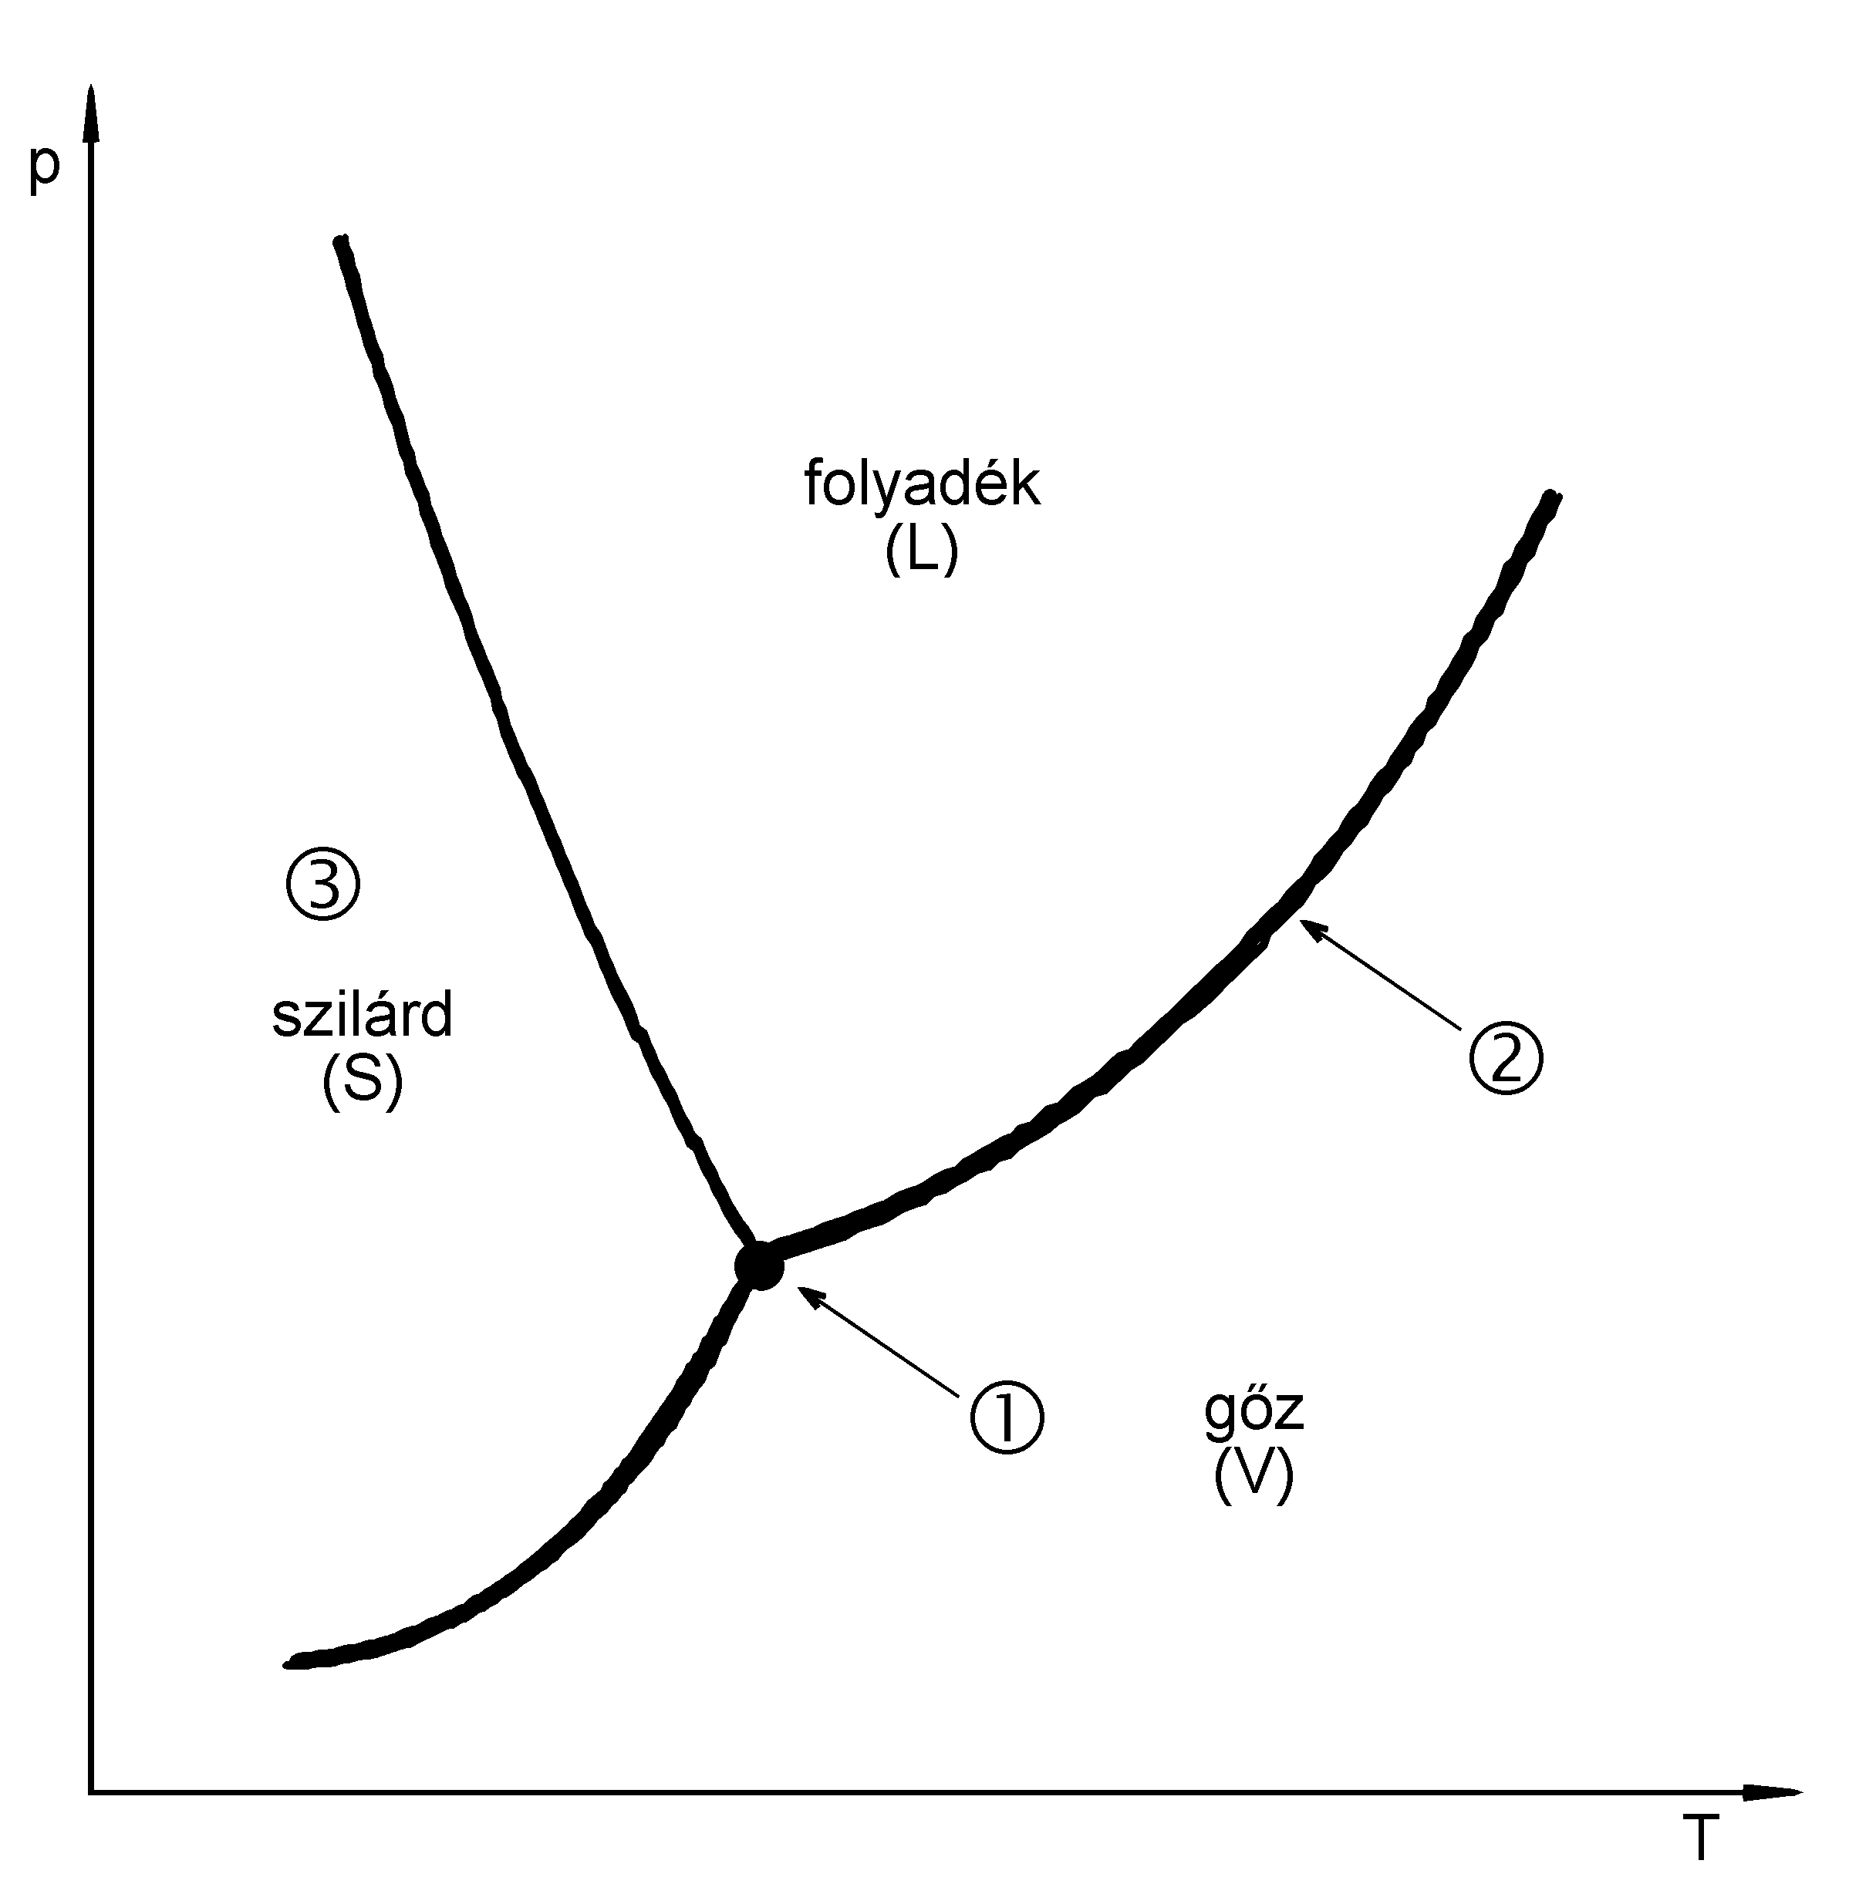

2. ábra: A víz fázisdiagramja

A fázisdiagram megadja azokat a hőmérséklet- és nyomás tartományokat, amelyeknél a különböző fázisok termodinamikailag stabilak. A tartományokat elválasztó vonalak megmutatják azokat a (p,T) értékeket, amelyeknél két fázis egymással termodinamikai egyensúlyban van.
A fázisdiagramon különböző számokkal jelöltünk meg pontokat. Az 1-es pont a víz hármas pontját jelzi, ahol a jég, a víz és a vízgőz van egymással egyensúlyban. Itt K=1, F=3, amiből következik, hogy Sz=0. Az Sz=0 azt jelenti, hogy ha bármely állapothatározó értékét megváltoztatjuk, akkor valamelyik fázis biztosan eltűnik.
A 2-es ponthoz K=1és F=2 tartozik. A szabadsági fokok száma Sz=1. Ez azt jelenti, hogy az egyik állapotjelző értékét megváltoztathatjuk anélkül, hogy a fázisok száma megváltozna. Ha például megváltoztatjuk a hőmérsékletet, akkor a gőznyomás változik meg úgy, hogy az új állapothoz tartozó (p,T) pont a görbén marad, azaz továbbra is a víz egyensúlyban marad a gőzével. A 3-as pontnál K=1, F=1 ami azt jelenti, hogy a rendszer szabadsági fokának száma 2. Ebből következik, hogy akár a hőmérsékletet, akár a nyomást változtatjuk kis mértékben a jég fázis megmarad.

